Русская православная церковь  Городецкая епархия  ЕПАРХИАЛЬНЫЙ ЭТАП  международного конкурса детского творчества  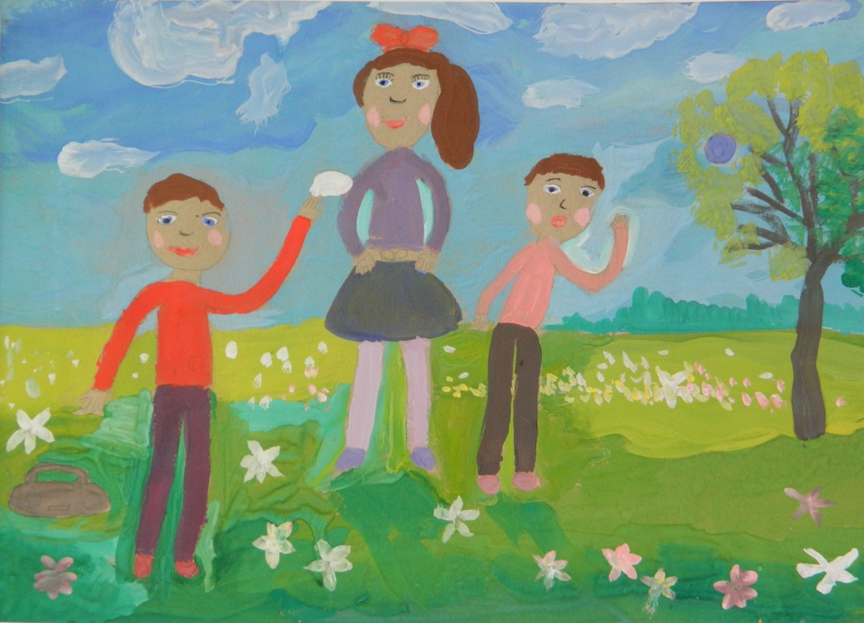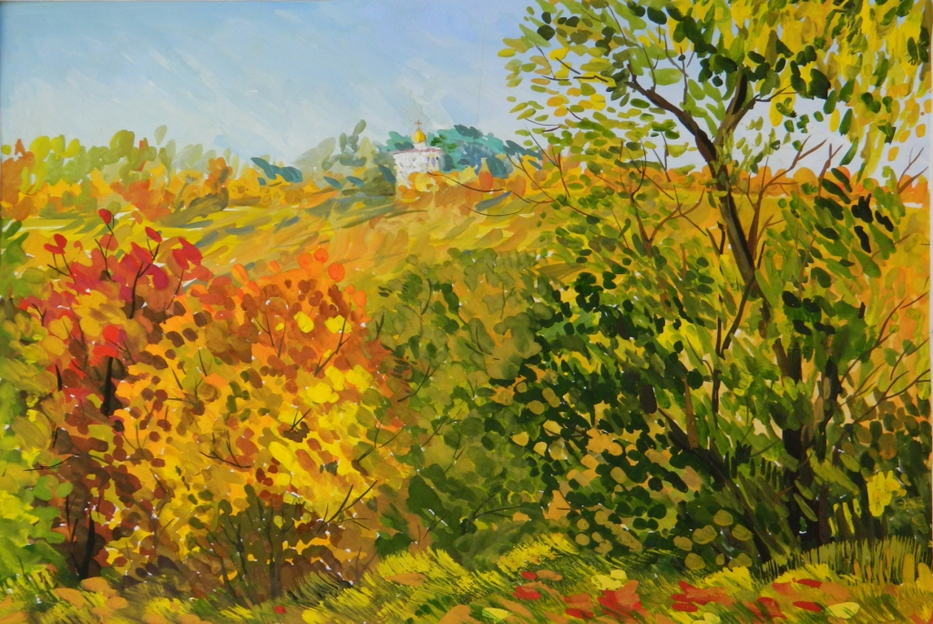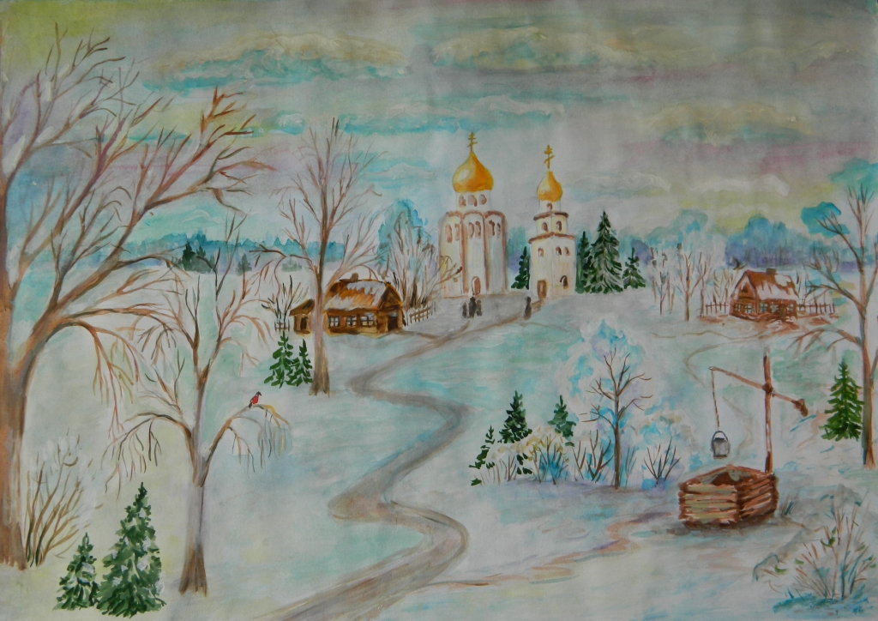  Свидетельство участника  Выдано: Костину Илье  Название работы: «Восход»  Педагог: Мокрушина Ирина Александровна  Руководитель  отдела культуры  Городецкой епархии: / Головацкая Светлана Валерьевна  2018 г. | Русская православная церковь  Городецкая епархия  ЕПАРХИАЛЬНЫЙ ЭТАП  международного конкурса детского творчества  Свидетельство участника  Выдано: Бородиновой Татьяне  Название работы: «Летнее утро»  Педагог: Пасюта Анастасия Васильевна  Руководитель  отдела культуры  Городецкой епархии: / Головацкая Светлана Валерьевна  2018 г.

